Pilotaż Regionu Piemont, Włochy
W regionie Piemont we Włoszech realizowane jest wdrażanie projektu pilotażowego w obszarze SMART Energy. Stroną projektu jest eksperymentalny ogród botaniczny REA (Rysunek 1).
Rysunek 1. Eksperymentalny ogród botaniczny REA
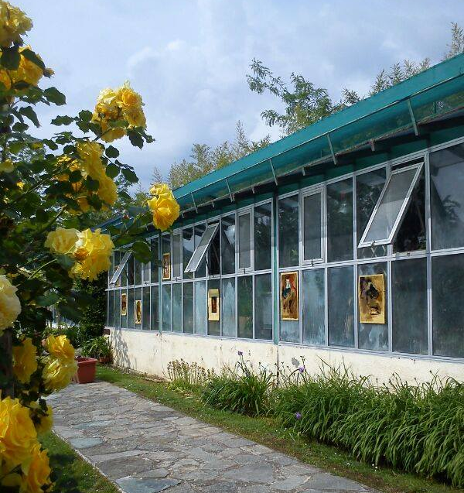
Źródło: https://www.facebook.com/Rea.Giardino.Botanico/

Ogród botaniczny znajduje się w okolicach Turynu i ma długą historię. Został założony przez entuzjastycznego botanika w 1967 roku. Stworzył on ogród z zamiarem przeprowadzenia aklimatyzacji bylin alpejskich i zielnych na tym terenie. Eksperymentował z nowymi hybrydami dla roślin ozdobnych, dokładnie zbadał Dolinę Val Sangone szukając rzadkich lub mało znanych roślin. W 1989 roku Ogród został zakupiony przez władze Regionu Piemont i włączony do Muzeum Nauk Przyrodniczych w Turynie. Wraz z odnowieniem kolekcji i poszerzeniem działalności, znaczna część dziedzictwa historycznego ogrodu botanicznego REA została w pełni odnowiona, a dzięki wykorzystaniu narzędzi nowoczesnej muzeologii oferuje on obecnie znaczące środki na prowadzenie badań botanicznych, nauczanie i rozpowszechnianie wiedzy w tym zakresie. Obecnie, w ogrodzie REA jest uprawianych ponad 2000 gatunków roślin z całego świata. Zbiór dzikich roślin Piemontu znacznie wzrósł w ostatnich latach, szczególnie dzięki prowadzonym badaniom i reprodukcji rzadkich gatunków. Wiele z tych nasadzeń znajduje się w ogrzewanych szklarniach.
Podstawowymi celami projektu pilotażowego było znaczące obniżenie kosztów użytkowania szklarni w celu realizacji nałożonych przez administrację publiczną ograniczeń finansowych oraz stworzenie samowystarczalnego systemu energetycznego opartego na zasobach naturalnych. Projekt miał również na celu podniesienie standardów w zakresie ochrony i bezpieczeństwa, ponieważ ogród jest otwarty dla odwiedzających przez cały rok. Jako instytucja publiczna, ogród zapewnia różnorodne zajęcia dla zwiedzających, głównie edukacyjne. W ocenie prowadzących realizacja projektu wesprze życie gospodarcze i społeczne doliny Val Sangone i podniesie jakość jej środowiska.
Projekt pilotażowy jest innowacyjny z kilku powodów. System energetyczny witryn ogrodowych będzie oparty na zasobach naturalnych. Proces wdrażania ulepszeń energetycznych obejmuje różne aspekty, począwszy od uwzględnienia wyników efektywności energetycznej na opinii botanicznej, inżynieryjnej i edukacyjnej kończąc. Realizacja projektu jest bardzo ważna, ponieważ witryna ogrodowa nadal jest miejscem eksperymentalnym, stąd potrzebne jest kompleksowe podejście do jej rozwoju. Ponadto, wzięto pod uwagę różne podejścia w aspekcie terytorialnym, ponieważ realizatorzy projektu spodziewają się, że projekt będzie mieć wpływ na cały obszar doliny Val Sangone.
Zamawiający zidentyfikowali dwa główne wyzwania dla projektu. Po pierwsze, wzmocnienie relacji między lokalnymi społecznościami a decydentami z regionu Piemont, co uważają za ważne. Po drugie, uzyskanie zaawansowanych technologicznie i innowacyjne rozwiązań dostępnych na rynku.

